Naam: …………………………………………………………
Bij de Kitskrant van 28 oktober 2020 - niveau b

1. Waarom zijn ‘gevleugelde’ zebrapaden veiliger dan gewone zebrapaden?
……………………………………………………………….………………………………………………………………………………………..
……………………………………………………………….………………………………………………………………………………………..

2. Welke vreemde ontdekking deden gemeentewerklui op het kerkhof in Beernem? ……………………………………………………………….………………………………………………………………………………………..
……………………………………………………………….………………………………………………………………………………………..

3. Welk ‘achterpoortje’ hebben hoteluitbaters bedacht? Vul aan.
‘Een aantal onder hen biedt een …………………………………………………………………………………………….. aan. Voorwaarde is dat de gasten ……………………………………………………………………………………........................

4. Marc Dutroux kreeg een levenslange gevangenisstraf.
a. Betekent dit dat hij nooit meer kan vrijkomen?
……………………………………………………………….………………………………………………………………………………………..
b. Wat zegt een recent psychiatrisch rapport in verband hiermee?
……………………………………………………………….………………………………………………………………………………………..

5.a. Waarom kregen ruim 100.000 Nederlandse meisjes van 17 jaar een speciale brief in hun bus? ……………………………………………………………….………………………………………………………………………………………..
b. Betekent dit dat zij meteen iets moeten doen?
……………………………………………………………….………………………………………………………………………………………..
c. Wat hoopt defensie ook te bereiken door die brief?
…………………….…………………………………………………………………………………………………………………………………..
6. Kleur alleen die dieren waar volgens het artikel ‘Gigantische kat’ een ‘nazcafiguur’ van bestaat.
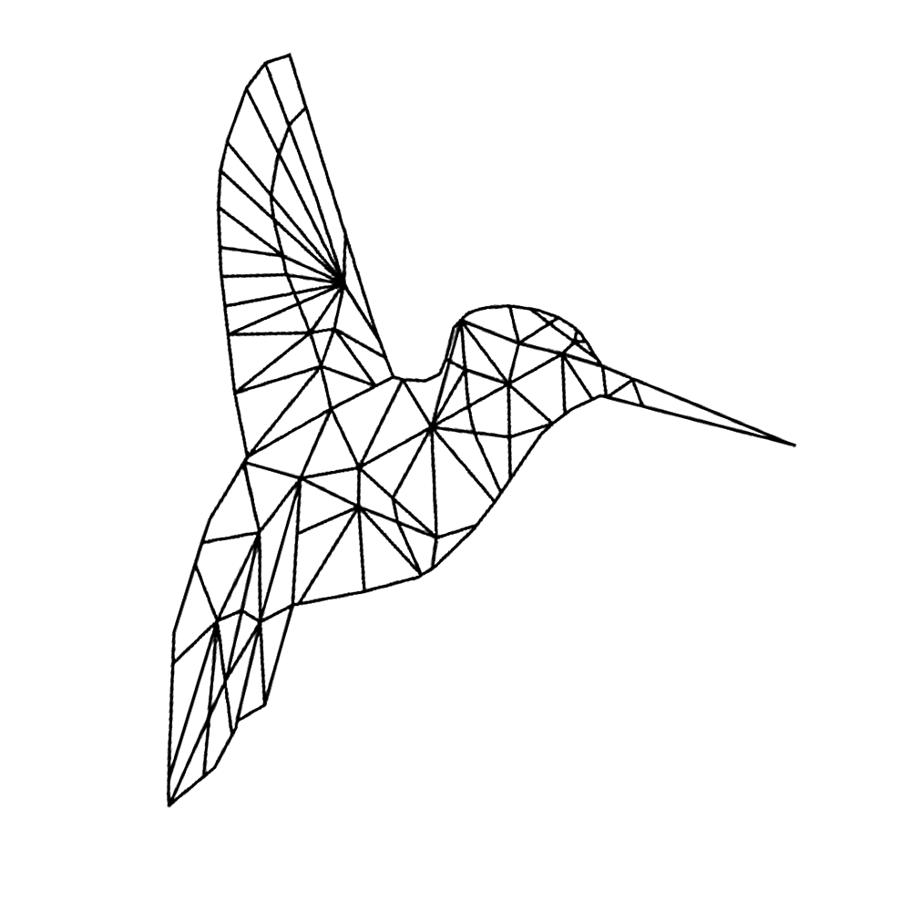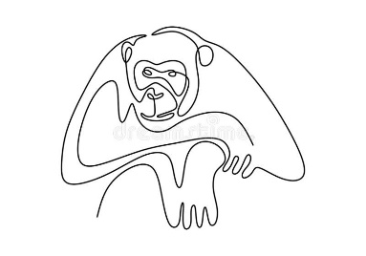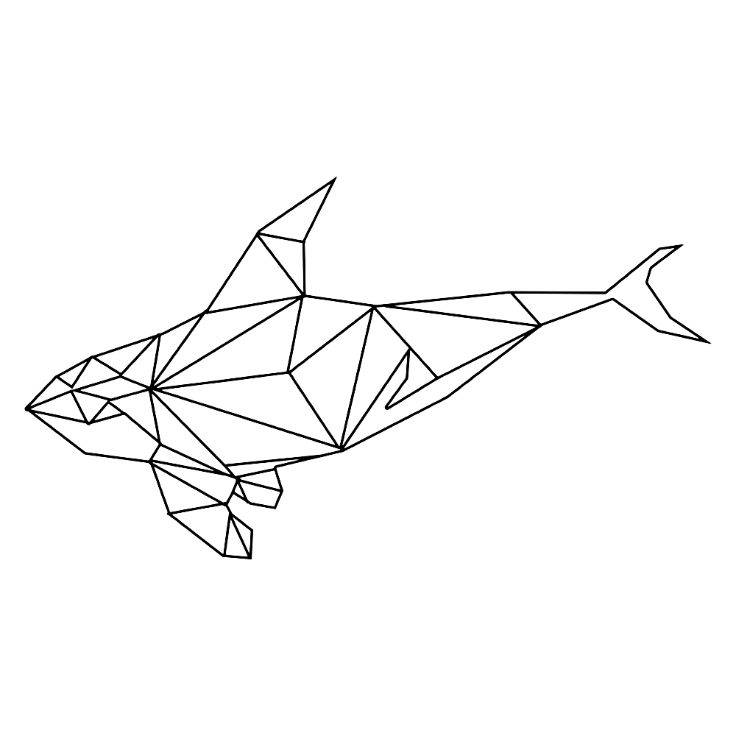

kolibrie aap orka arend

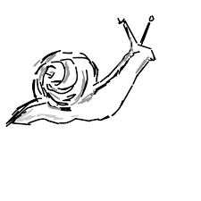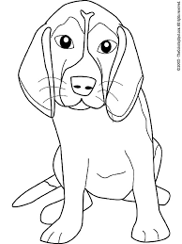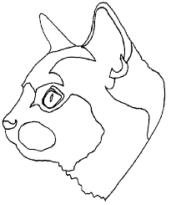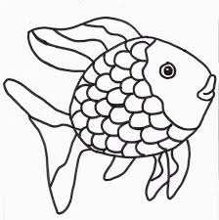

slak hond kat vis
7. Wat zijn de twee grote gevolgen van het feit dat netten afscheuren of onbedoeld achterblijven op de zeebodem? Geef uitleg aan de hand van onderstaande hints.
1. (zeedieren) ………………………………………………………………………………………………………………………………….
2. (microplastics) ………………………………………………………………………………………………………….…………………

8. Wie is Delphine Boël? Leg kort uit.
…………………….…………………………………………………………………………………………………………………………………..
…………………….…………………………………………………………………………………………………………………………………..

9. Wie zijn Une en Nano?
Je vindt het antwoord in het artikel ‘Boekentip’. Schrijf de korte inhoud van dit boek op.
…………………….…………………………………………………………………………………………………………………………………..
…………………….…………………………………………………………………………………………………………………………………..
…………………….…………………………………………………………………………………………………………………………………..

SLEUTEL

- Een gevleugeld zebrapad is breder dan een gewoon zebrapad. Aan een gevleugeld zebrapad stopt het verkeer vroeger. Zo krijgen de chauffeurs een beter overzicht op de oversteekplaats.

- Opengebroken graven bleken vol bouwafval te zitten. De gemeentewerklui vonden mengkranen, stukken zink en oude radio’s.

- goedkope overnachting
in het restaurant van het hotel blijven eten.

- a. Nee, ook bij een levenslange gevangenisstraf kan je vervroegd vrijkomen.
b. Dit rapport zegt dat Dutroux nog steeds een gevaar vormt voor de maatschappij.

- a. Ze zijn ingeschreven voor de dienstplicht. Dat betekent dat ze opgeroepen kunnen worden voor het leger.
- Het heeft geen onmiddellijk gevolg. Maar als er een oorlog zou ontbreken, zullen ze opgeroepen worden.
- Defensie hoopt dat meisjes door de brief gaan nadenken over een eventuele baan in het leger. Want momenteel is slechts 10% van de militairen een vrouw.

- kolibrie – aap – orka – slak – kat

- 1. Veel zeedieren raken verstrikt in deze netten en sterven.
2. Een gigantische hoeveelheid van die netten is gemaakt uit plastic. Dat valt na verloop van tijd uit elkaar in microplastics. Die komen in de voedselketen terecht en dat is schadelijk.

- Haar biologische vader, koning Albert II, had ooit een buitenechtelijke relatie met haar moeder. Ze is dus een halfzus van onze koning. Delphine Boel is sinds kort prinses van België.

- Une is een neanderthalermeisje. Nano komt uit een stam van moderne mensen op zoek naar een nieuwe plek om te wonen. Kunnen twee stammen, die zo van elkaar verschillen, samenleven? Als de vulkaan uitbarst, is het enige wat telt: overleven.

